LB 245

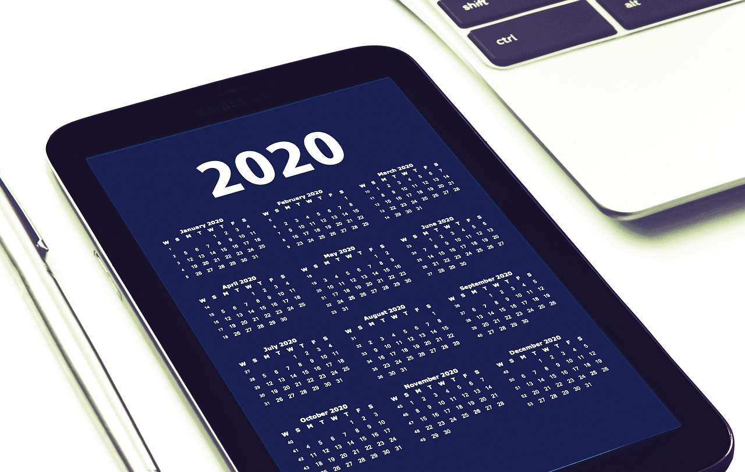

Florian Portmann

04.03.2024  
<https://github.com/florian-portmann/Terminapplikation>

Inhalt

Problemstellung: 3

Anforderungen: 3

Testfälle: 3

Art und Vorgehensweise Prototyping: 3

# Problemstellung:

Die effiziente Organisation von Terminen in geschäftigen Arbeitsumfeldern stellt eine Herausforderung dar, die zu Zeitverlust, Doppelbuchungen und ineffektiver Kommunikation führen kann.

# Anforderungen:

|  |  |  |
| --- | --- | --- |
| Nr. | Typ | Beschreibung |
| 1 | Funktional | Integration von farblichen Kategorien |
| 2 | Funktional | Integration von Priorisierungsoptionen |
| 3 | Funktional | Möglichkeit zur Anpassung der Farben und Prioritäten durch den Benutzer |
| 4 | Qualität | Benutzerfreundlichkeit |
| 5 | Qualität | Zuverlässigkeit |
| 6 | Randbedingungen | Responsives Design (Laptop, PC, Handy) |

# Testfälle:

|  |  |  |  |
| --- | --- | --- | --- |
| Nr. | Anforderung | Eingabe | Ausgabe |
| 1 | 1 | Wenn neuer Termin erstellt wird, Kategorie auswählen | Termin wird in gewählter Farbe angezeigt |
| 2 | 2 | Wenn neuer Termin erstellt wird, Priorität von nicht wichtig bis sehr wichtig auswählen | Termin wird mit gewählter Priorität angezeigt |
| 3 | 3 | Wird Termin angeklickt, geht Bearbeitungsfenster auf, dort Kategorie oder Priorität geändert | Termin wird angepasst angezeigt |
| 4 | 6 | Webseite auf kleinerem Bildschirm geöffnet | Responsives Design der Webseite wird angezeigt |

# Art und Vorgehensweise Prototyping:

Ich habe mich für einen Funktionsprototyp entschieden. Ich werde einen Funktionsprototyp erstellen, um den Benutzern die Möglichkeit zu geben, ihre Terminapplikation selbst zu designen.

**Vertikales Prototyping (Durchstich):**

1. Ziel: Die Entwicklung eines funktionalen Ausschnitts eines Programms/Systems.
2. Begründung: Da mein Hauptziel darin besteht, die Integration von farblichen Kategorien und Priorisierungsoptionen zu demonstrieren, ist es sinnvoll, einen vertikalen Schnitt durch das System zu wählen, der diese Funktionalitäten umfasst. Dadurch kann ich schnell einen greifbaren Prototypen erstellen, der einen tieferen Einblick in die Funktionalität bietet.